Datum 15 12 2023
Hej alla!
Lite om radiatorer
Under den senaste tiden har vi fått en del mejl och telefonsamtal om vårt ventilationssystem. Mestadels om våra radiatorer och det är naturligt med tanke på mycket varierande temperatur utomhus.
För att uppnå behaglig temperatur inomhus rekommenderar vi först och främst justering av termostaterna.
Ni kan se på bilderna här, termostater på höger och vänster sida. Oavsett vilken sida de sitter på vrider man medsols för att stänga av.
Ett tips är också att ”motionera” termostaterna någon gång per år. Öppna och stäng dem då, tre till fyra gånger vid varje tillfälle.

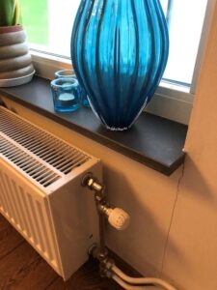
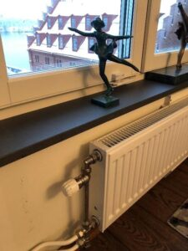

Nya garagekoder 2024

Koderna gäller för att komma in genom
gångdörren vid Sjökvarnsbacken 8
gångdörren vid stora inkörsporten
inkörsporten under den del av dygnet då den inte öppnar automatiskt.
Du hitter koden här efter inloggning.

Eldebiteringen
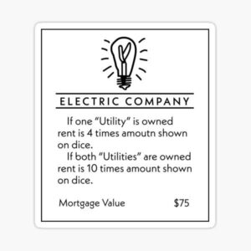
Eftersom elpriset har sjunkit något den senast tiden har styrelsen beslutat att 2024 minska förskottsdebiteringen för el från 85 kronor till 75 kronor inklusive moms per kvadratmeter och år.

Sophanteringen
Som bekant är sopsugsystemet ur funktion och kräver omfattande renovering. SQSF bedömer att ett realistiskt alternativ till sopsug är att bygga sopstationer i området. Varje sopstation kommer att kunna hantera matavfall, restavfall och viss källsortering. Vi bedömer att dessa sopstationer kommer att klara lagkraven på sortering av matavfall from 2024-01-01 och kommande krav på fastighetsnära källsortering av övrigt avfall. Om alla tar ansvar och källsorterar kommer volymen restavfall (d.v.s. vanliga sopor) att kraftigt minska och vi kan hålla nere antalet sopkärl. Vår bedömning är att en ny lösning kommer att finnas på plats till sommaren och till dess kommer nuvarande temporära lösning användas. Matavfallskärlen ska användas som vanligt.

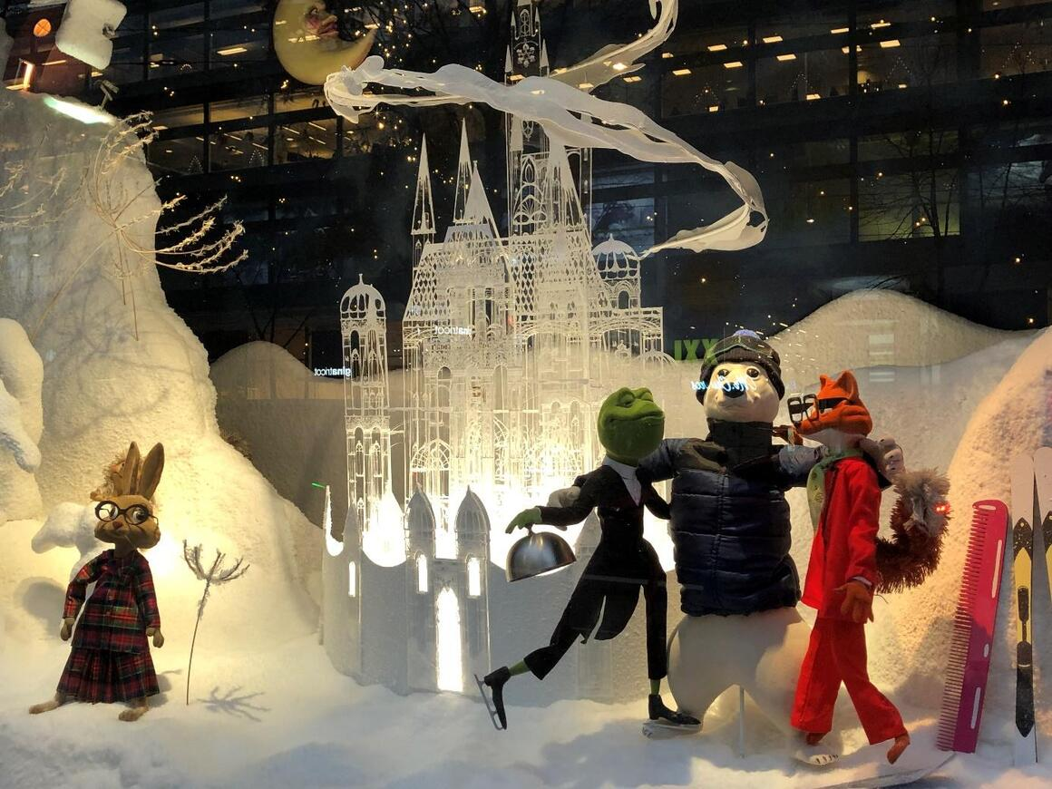
Till sist önskar vi alla medlemmar en riktigt God Jul och ett Gott Nytt År!

